**ANEXO 4.**

**Formato de Operaciones efectuadas No Comprobables por Concepto de Viáticos.**

Chetumal, Quintana Roo, a los 24 día(s) del mes de octubre del 2024.

***“2024, año del 50 aniversario del Estado Libre y Soberano de Quintana Roo”***

**LIC. DIEGO RODOLFO POLANCO SAMANIEGO.**

**DIRECTOR DE ADMINISTRACIÓN Y PLANEACIÓN.**

**P R E S E N T E.**

Atendiendo a lo dispuesto en el artículo 36, tercer párrafo de los LINEAMIENTOS PARA EL EJERCICIO, CONTROL Y COMPROBACIÓN DEL GASTO PÚBLICO DESTINADO AL PAGO DE VIÁTICOS, PASAJES Y DEMÁS EROGACIONES RELACIONADAS CON LAS COMISIONES OFICIALES EFECTUADAS POR LAS PERSONAS SERVIDORAS PÚBLICAS DE LA ADMINISTRACIÓN PÚBLICA CENTRAL Y PARAESTATAL DEL PODER EJECUTIVO DEL GOBIERNO DEL ESTADO DE QUINTANA ROO, se expide el presente para efectos de acreditar las operaciones efectuadas no comprobables **por concepto de viáticos por la cantidad de $651.42 son (seiscientos cincuenta y uno 42/100 M.N), derivadas a la comisión que me fue encomendada, con motivo del Foro Temático “Pertenencia” en la comunidad de Chunhuhub en el municipio de Felipe Carrillo Puerto el 28 de octubre del presente año, en los términos que se detallan a continuación.**

|  |  |
| --- | --- |
| No. De oficio de comisión: **INMAYA/DG/1040/X/2024** | |
| Monto total otorgado. | Monto equivalente al 100%. |
| $651.42 | $651.42 |

|  |  |  |
| --- | --- | --- |
| **Desglose de Operaciones efectuadas No comprobables por concepto de Viáticos.** | | |
| **Fecha** | **Concepto** | **Importe del gasto** |
| 28 octubre | 4 Panuchos + 1 coca de litro | $90 |
| 28 octubre | 10 impresiones a color | $100 |
| 28 octubre | 1 ración de caldo de pollo + 1 jamaica | $150 |
| 28 octubre | 1 agua de litro + 1 doritos nacho | $60 |
| 28 octubre | 1 torta y 1 taco + 1 horchata | $110 |
| 28 octubre | 1 agua de litro + 1 helado holanda | $75 |
| 28 octubre | 3 servicios de moto taxi | $90 |
|  |  |  |

|  |
| --- |
| **Total: $675.00** |

**A T E N T A M E N T E A U T O R I Z Ó**

**ING. GIANCARLO ARTEMIO AGUILAR CHE LIC. DIEGO RODOLFO POLANCO SAMANIEGO**

**PROMOTOR EN LENGUA MAYA. DIRECTOR ADMINISTRATIVO**

**“bajo protesta de decir verdad, manifiesto que la presente comprobación de viáticos otorgados, se realizó tomando en consideración que en la zona rural denominadas Señor, Yaxley, Tixcacal y Tihosuco en el municipio de Felipe Carrillo Puerto no se localizaron establecimientos comerciales con expedición de comprobantes fiscales digitales”.**

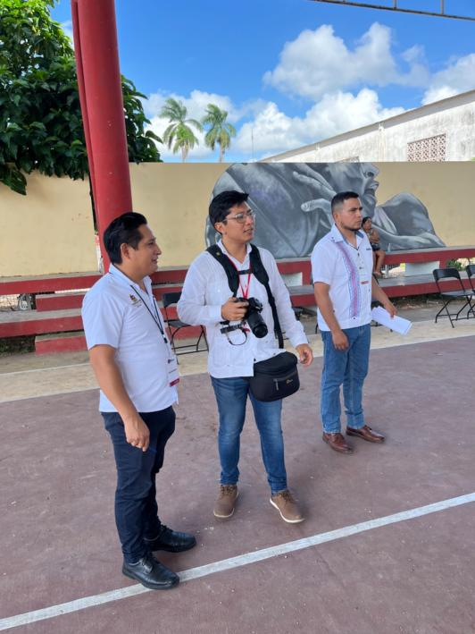**Anexo fotográfico**

